万里挑一
万里无一是本期EMBA培训班第三课时，这一课时主要讲解的就是应对任何盘面布局的方向以及买卖点方法。首先在CFD股票当中只有两种趋势单边行情以及震荡行情。所以说我们要根据盘面大环境走势相应布局个股，并且随时根据盘面走势以及期指当中随时调整布局个股获利点位以及止损点位。股票无论是T+1还是T+0涨与跌都是很正常的，没有只涨不跌的个股，也没有只跌不涨的个股。单边行情很好把握，只要把握趋势初始阶段布局即可。可能难一些的在于震荡盘面中的，尤其是无量的时候，布局的时候更要谨慎，因为很可能一时错过机会，机会就转瞬即逝，买点将会提高，同时获利空间也将会大幅减小。
单边行情选股思路：1.个股无论涨与跌只要是突破重要阻力位，跌破重要支撑位，走出单边之时，随时可以去布局。2.单边行情只要是有成交量的配合任何支撑与压力将会被一一击破，所以说在这些点位股价有滞涨以及止跌之时，只是短线的获利了结点。主要利用分时震荡买卖法即可。
(1)放量突破前期高点，并且价格线突破前期价格高点位，此时做多，放量跌破前期低点，此时做空。一天的股价只要有资金异动，当天可以反复操作的。唯一错的就是反转了。
如下图所示：

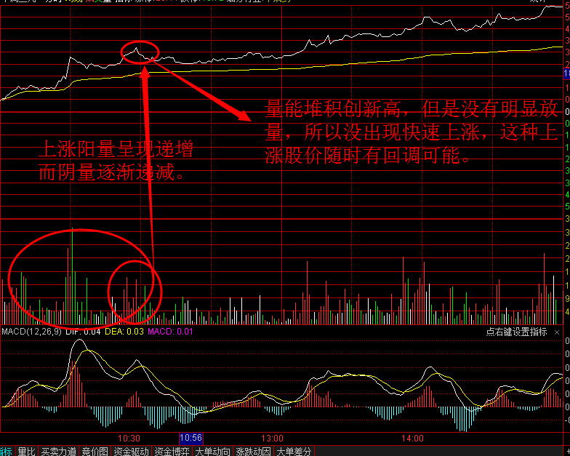

单边走势中股价一天分时走势白色价格线基本上都是处于分时均价线上方的，且每一次的回调分时均价线都是一个低吸点也是一个高位做空点位。单边走势行情中，单边上涨盘中分时走势一定是上涨阳量逐渐递增而下跌阴量逐渐递减，而且阳量一定是占据主导优势的，阳量大于阴量越大，拉升空间越大。如果盘中密集阴阳量反复交错，那么单边上涨中可能会遇到一定阻力，但是还是优势大的一方会占据主导优势。
如下图所示：
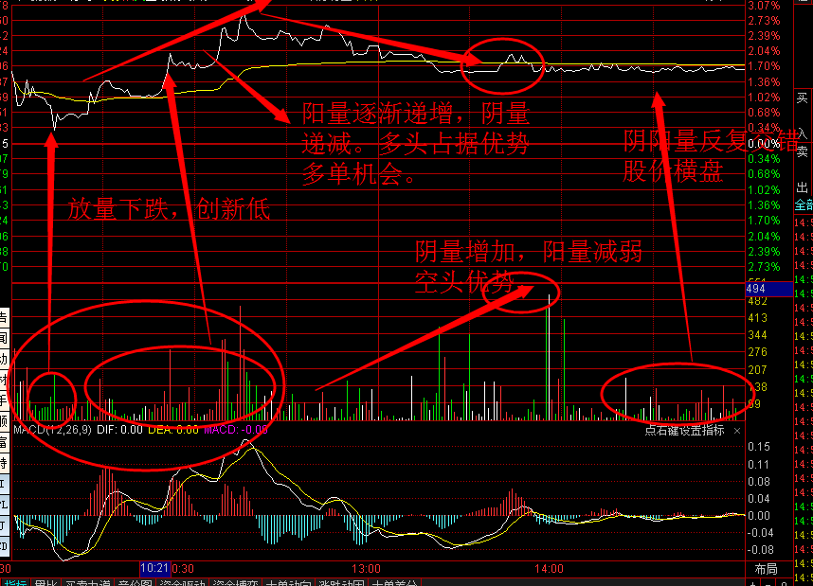

单边走势中就是捡钱行情，只要拿出自己的执行力大胆布局即可。买入越早，成功率越高，且赢得的利润也是最大的。单边行情选取个股重点：1.大环境走好很重要，当大盘走出明显的单边走势时那就是趋势单边行情。2.个股日线当天单边行情，当天单边上涨的一定要找上方压力较远的，股价上攻过程中阻力越小上涨速度越快。单边下跌时选择下方支撑较远的，最好弱势支撑也比较小的。虽然说单边行情会击破弱势支撑与压力，但是阻力越小越是有助于个股涨跌。

震荡行情在这里要主要说一说买卖操作重点以及技术方法；
震荡行情也称之为波段行情，在波段行情把握中也有大波段小波段之分。日线走势图中尽量规避掉围绕着中轨无量的个股，以及布林线严重缩口的股票，这样的股票是后期主要布局的重点但是不是目前所布局的。分时走势中也是一样的，如果连续横盘震荡的个股，不再马上考虑买入之内，但是确实重点关注的，如果连续在分时均价线附近之间震荡，关注盘中，随时候有可能会突然放量拉升。布林线5分钟走势也是一样的。当然日内短线机会的前提一定是日线走势中给予的机会更大，那么盈利的机会也会增加。
震荡行情注意以下几点：
- 震荡行情多空趋势抉择时间所以说这样的股票尽量不要持有隔夜，就在日内寻找机会。
- 震荡行情支撑与压力是比较近的，所以股价如果处于无量震荡之时一定是超短买卖，获利就跑。
- 震荡行情弱势支撑与压力都将会成为股价遇阻以及支撑的点位，所以介入一只股票之时弱势支撑与压力以及趋势支撑与压力很重要。如何判断一只股票的若是支撑与压力以及趋势支撑与压力如下图所示：
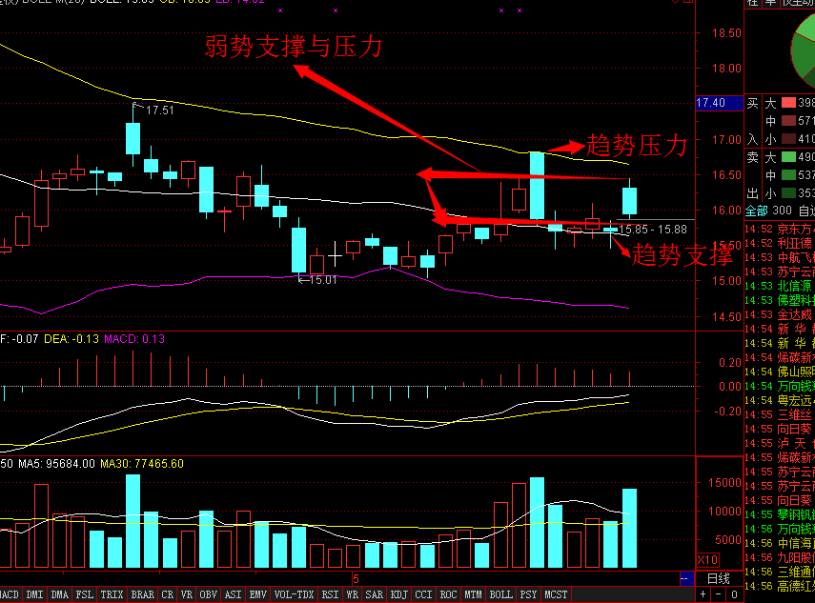

判断个股支撑与压力，可以再K线 ，筹码分布 ，均线，布林线中可以分析出来。弱势支撑基本上通过K线分析即可，而趋势支撑与压力可以采用均线，布林线等加以判断。
任何走势形态中都可以找到：
如下图所示：
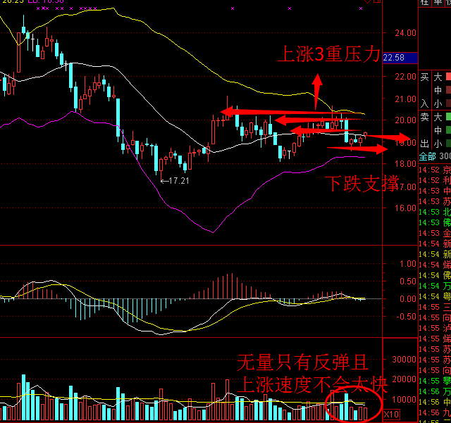

CFD操作重点总结：在操作CFD差价合约中股票操作一定要注意结合盘面大环境去操作不同的盘面不同的仓位控制以及止盈止损设置。不宜每只股票看着都眼红，在自己的操作中一定要有一些自己熟悉的个股，并且操作中比较熟悉的几只个股，加入到自选股中，每天观察这几只股票的异动，在这些经常关注熟悉的股票中操作。我个人经常操作布局的有以下个股: 华数传媒，洋河股份，比亚迪，双汇发展，华东医药，长城汽车，伊利股份，百事通等等。这些都在我的自选股当中，每天我都会关注一下个股走势，如果有机会的话，我会优先在这些个股中布局机会。在面对震荡行情如果感觉无从下手，那么就在当天单边涨与跌中的个股中寻找机会，切记在震荡中反向操作这些股票，因为空间有限，利润不是那么可观。其次就是下单之时，如果自己的资金没有办法确定足够的安全性，那么在自己能承受的范围内根据个股技术形态设置好止损，止盈可以自己控制。期指是判断股票多空的重要前提，所以期指的每一次涨与跌都要弄明白其中缘由，多空如果主动入场，那么这种持续性是比较强的。如果不是主动入场而是由于持仓线下降而导致的被动涨与跌，那么这种走势一定会非常短暂，那么此时获利空间一定非常短暂，要记得随时了结，可以分仓逐渐了结个股。同时这些使用方法也同样运用于外汇，国际金价走势中。有机会时都可以择机进行布局，盈利都可以很好把握。当股票波动较小时或者处于横盘之势，外汇国际金价只要有行情无论是波段，还是趋势都可以去布局。当面对机会之时，要学会主动出击，而不是眼看着机会顺着自己判断对的方向去运行。要充分的将CFD优势最大化，而不是把T+1做成T+0。

【大将】张暸。

